江苏师范大学泉山西校区学生服务项目合作方招标磋商文件

1. **项目概况**

1、项目名称：江苏师范大学泉山西校区学生服务项目合作方招标

2、项目编号：HQJT2021CS002

3、 本次共招标合作服务项目5个，合作期限为两年，基本情况如下：

|  |  |  |  |  |
| --- | --- | --- | --- | --- |
| 标段 | 项目地址 | 服务项目内容 | 面积  （㎡） | 资源占用费最低价  （元） |
| 1 | 西校区学生公寓十一组团1号 | 眼镜 | 21 | 11844 |
| 2 | 西校区学生公寓十一组团2号 | 理发 | 42 | 23688 |
| 3 | 西校区学生公寓十一组团3号 | 文印 | 42 | 23688 |
| 4 | 西校区学生公寓十一组团4号 | 电脑、手机维修 | 21 | 11592 |
| 5 | 西校区学生公寓十一组团5号 | 干洗 | 42 | 23184 |

注：以上标段不可兼投。

**二、投标方资格及需提供的资料**

凡在工商行政管理部门注册，具有相关经营管理经验的法人及自然人均可参加，并提交以下资料：

1、法人需提供法人营业执照正本复印件一份并加盖公章，另需提供法人签署的委托授权书。

2、自然人需提供个体工商户营业执照及本人身份证复印件一份。

3、按《投标书》要求填写投标书。（见附件一）

**三、经营要求**

1、投标方必须严格遵守国家有关法律和法规条例；遵守学校规章制度，服从学校管理、指导和监督。

2、投标方中标后不得私自转让或委托他人经营，不得超范围经营，不得从事违法经营项目。

3、投标方中标后只能经营指定服务项目，不能增加或改变服务项目。

**四、报价要求**

1、低于最低限价的投标书为无效投标书。

**五、评标办法及时间安排**

1、采取公开招标、密封报价、综合评标的方式进行，每个标段综合得分最高的为中标候选人，评标细则见附件。

2、时间及地点安排

报名时间：即日起至8月27日可直接在线上报名，报名方式详见附件

接收标书方式和时间： 根据学校疫情防控要求，本次招标不安排述标，请各投标人于8月29日前将标书邮寄至江苏师范大学后勤集团，邮寄地址：江苏省徐州市铜山新区上海路101号江苏师范大学后勤集团采购与商贸服务中心

联系人：米老师 联系电话：13685192501

开标时间：2021年8月30日下午3点

**六、投标有关费用**

1、磋商文件售价。本项目收取标书费为200元。须于2021年8月27日15:00前通过网上缴纳，缴纳方法见附件。

2、投标保证金：不收取投标保证金。

**七、相关要求**

1、中标者应在公示结束后三日内签订《服务项目合作协议书》，协议年限为贰年，合同期内资源占用费分两次缴纳，在签订合同时一次性缴清第一年资源占用费，后一年资源占用费要提前一个月缴清。

2、签订合同前需缴纳履约保证金5000元，合同期满结清所有费用后两周内无息退还。

江苏师范大学后勤集团

2021年8月20日

附件一：

投标书

|  |  |  |  |
| --- | --- | --- | --- |
| 机构名称或姓名 |  | 组织机构代码证号或个人身份证号 |  |
| 单位地址或住址 |  | 联系人及联系电话 |  |
| 所投标段 |  | 投标报价 |  |
| 经营服务方案：可另附页 | | | |
| 经营分析：可另附页 | | | |
| 相关承诺：可另附页 | | | |
| 承诺条款  1、我方同意提供按照贵方可能要求的与其投标有关的一切数据或资料，并保证真实有效。  2、我方响应磋商文件的所有要求，并接受贵方所作出的评标结果。  3、如果中标，我方同意按规定签订《服务项目合作协议书》，并按期支付资源占用费。  4、如果我方在中标后没在规定日期内签订协议，保证金将被贵方没收。  5、我方保证上述各项承诺有效。 如果中标，则本《投标书》和《服务项目合作协议书》对双方具有约束力。  承诺人（签字、公章）：  年 月 日 | | | |

**附件二：**

**评分细则**

**一、价格分（20分）**

**根据投标单位报价计算分值（报价大小写金额不一致，以大写金额为准）。**

对投标单位承租报价得分的计算以投标单位有效报价中最高价的作为基准价，其他投标人的价格分统一按照下列公式计算：投标报价得分=(评标基准价／投标报价)×20

**二、商务和技术分（80分）**

1、经营服务方案（30分）

根据供应商对此项目的总体经营目标、思路，具体经营方案，管理措施、制度、应急预案、疫情防控措施以及商品渠道、价格方案等进行综合打分。

经营服务方案详细、具体，可操作性强；有针对性，得25-30分；

经营方案较详细、具体，可操作，较有针对性，得18-24分；

经营方案较简单，无针对性，得10-18分；

未提供不得分。

2、经营分析（30分）

据供应商对所投项目的经营分析、风险评估情况的科学合理性综合打分。

经营分析详细、具体，合理性强；有针对性，得25-30分；

经营投资分析较详细、具体，合理，较有针对性，得18-24分；

经营投资分析较简单，不合理，无针对性，得10-18分；

未提供不得分。

3、服务承诺（20分）

评委依据供应商的服务质量承诺、服务价格承诺、进货渠道承诺优惠措施承诺进行综合打分。每份承诺得5分，最高20分。

注：如出现得分相同影响排序的情况，以报价较高的优先，如得分相同报价又相同，则由招标方决定排序。

**附件三：报名和缴费方法：**

一、扫码关注后勤集团微信



二、进入公众号，点击图上画红圈的位置，回复“投标”2个字，如下图

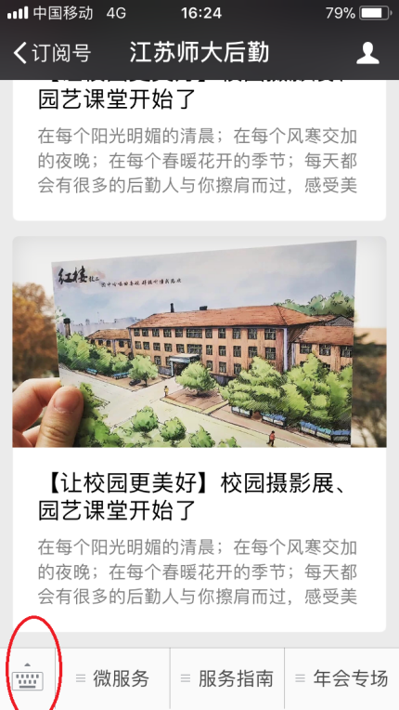    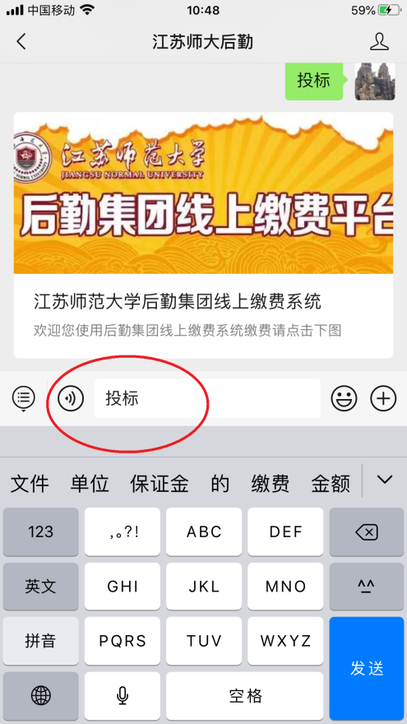

三、点击公众号回复你的“后勤集团线上缴费平台”，点击“允许”点击进入如图：

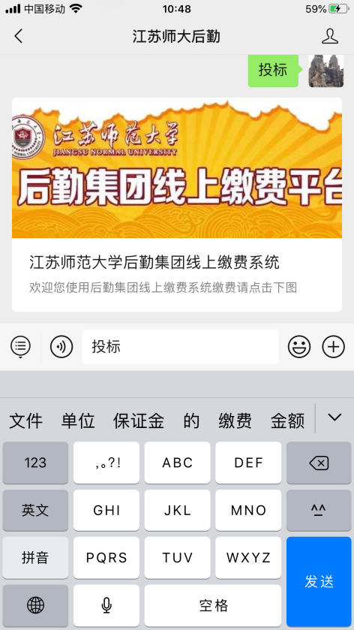    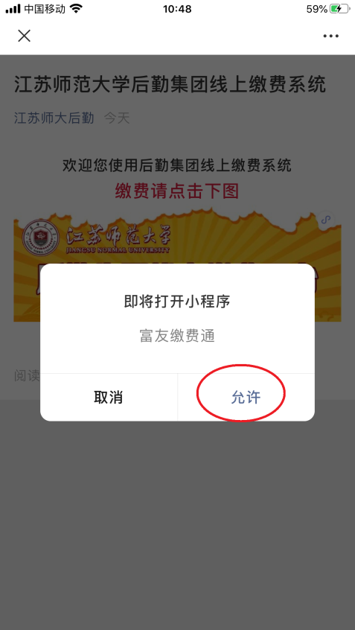

四、进入缴费界面，按要求填写内容、点击 提交 即可。

